ASSUNTO :. INDICO PARA QUE O DEPARTAMENTO COMPETENTE , REALIZE FISCALIZAÇÃO SOBRE O DESCARTE ILEGAL DE ENTULHO NAS RUAS DO PARQUE DAS LARANJEIRAS.

DESPACHO

SALA DAS SESSÕES ____/____/_____

PRESIDENTE DA MESA

INDICAÇÃO Nº DE 2013

SENHOR PRESIDENTE,
SENHORES VEREADORES,

INDICO ao Exmo Senhor Prefeito Municipal para que junto ao Departamento competente que realize Fiscalização sobre o Descarte Ilegal de Entulho nas ruas do Parque das Laranjeiras.

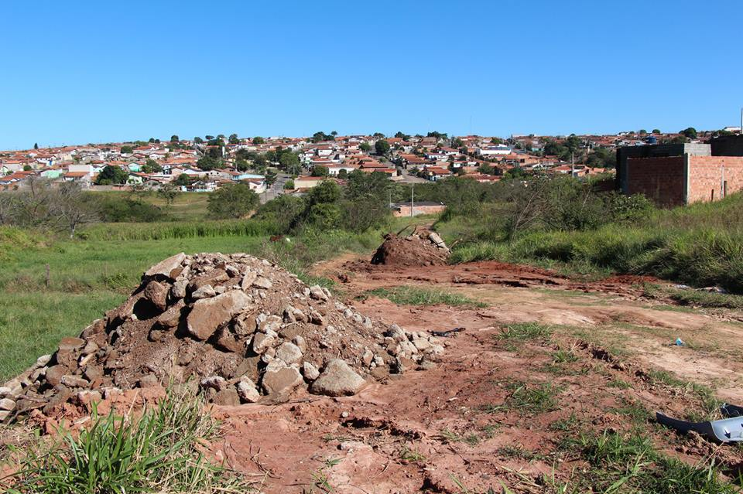

SALA DAS SESSÕES “VEREADOR SANTO RÓTOLLI”, aos 13 de Junho de 2013

VEREADOR LUIS ROBERTO TAVARES

